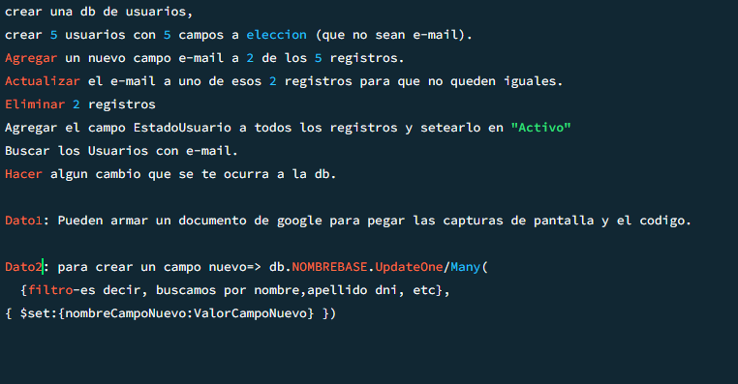

1. **Crear una db de usuarios,**

use usuariosDB

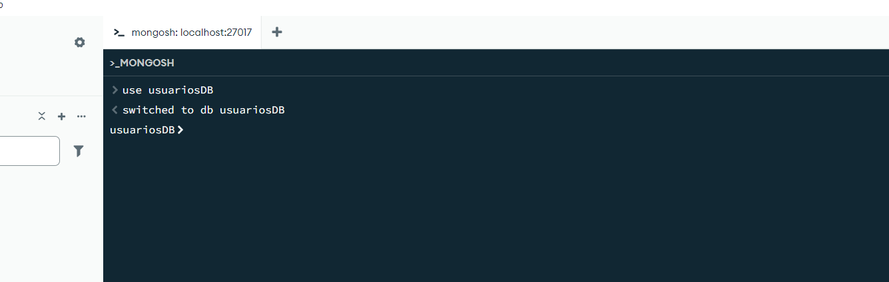

1. **Crear 5 usuarios con 5 campos a elección( que no sean e-mail).**

db.usuarios.insertMany([

{

nombre: "Juan",

apellido: "Pérez",

edad: 30,

telefono: "123456789",

ciudad: "Olavarría"

},

{

nombre: "Lucía",

apellido: "Gómez",

edad: 25,

telefono: "987654321",

ciudad: "Azul"

},

{

nombre: "Marcos",

apellido: "López",

edad: 40,

telefono: "456789123",

ciudad: "Tandil"

},

{

nombre: "Sofía",

apellido: "Ramírez",

edad: 35,

telefono: "321654987",

ciudad: "Bahía Blanca"

},

{

nombre: "Carlos",

apellido: "Fernández",

edad: 28,

telefono: "654987321",

ciudad: "La Plata"

}

])

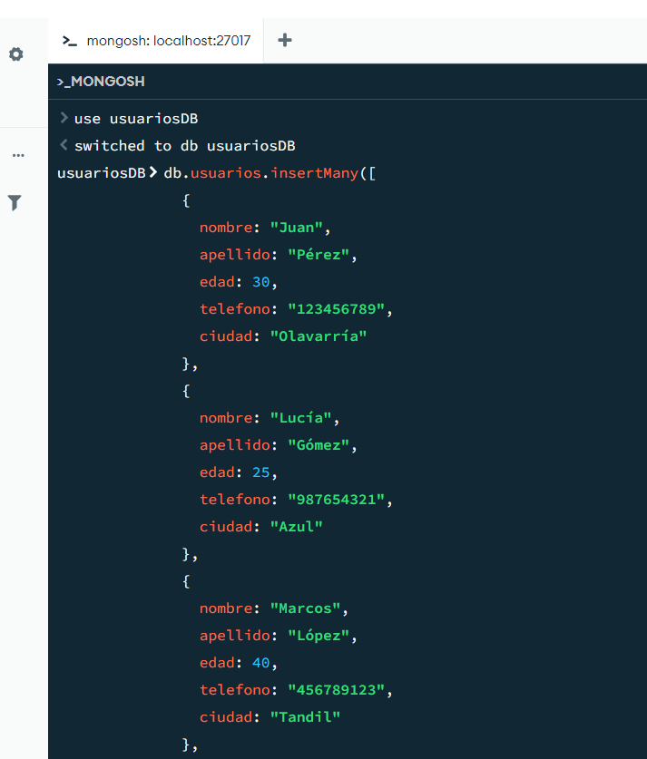

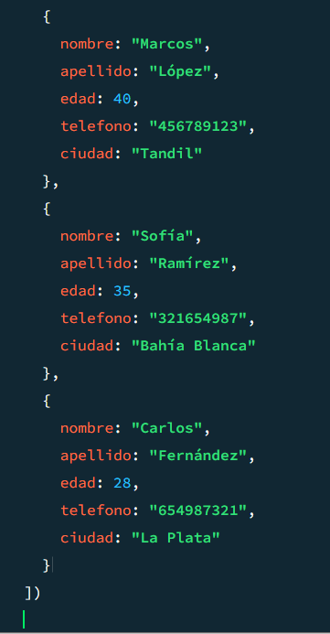

1. **Agregar un nuevo campo e-mail a 2 de los 5 registros.**

db.usuarios.updateOne({ nombre: "Juan" }, { $set: { "e-mail": "juan@mail.com" } })

db.usuarios.updateOne({ nombre: "Lucía" }, { $set: { "e-mail": "lucia@mail.com" } })

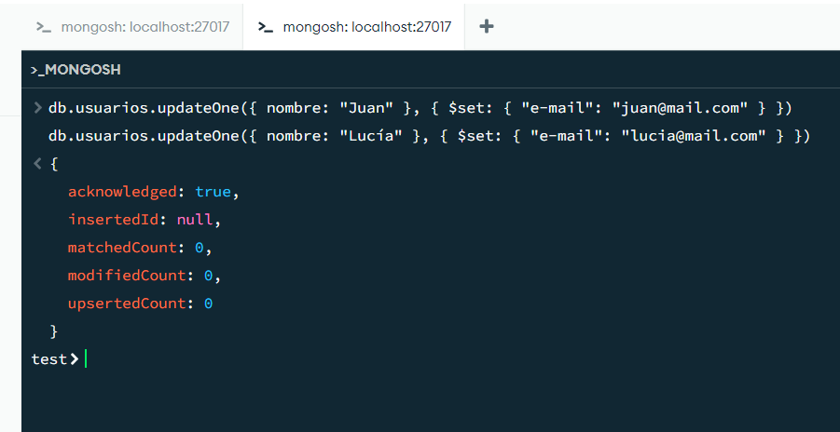

1. **Actualizar el e-mail a uno de esos 2 registros para que no queden iguales.**

db.usuarios.updateOne({ nombre: "Lucía" }, { $set: { "e-mail": "lucia.gomez@mail.com" } })

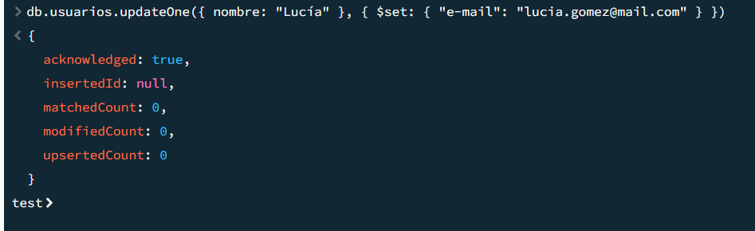

1. **Eliminar 2 registros**

db.usuarios.deleteOne({ nombre: "Marcos" })

db.usuarios.deleteOne({ nombre: "Sofía" })

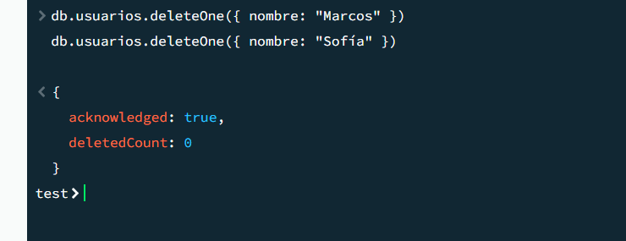

1. **Agregar el campo EstadoUsuario a todos los registros y setearlo en “Activo”**

db.usuarios.updateMany({}, { $set: { EstadoUsuario: "Activo" } })

1. **Buscar los Usuarios con e-mail.**

db.usuarios.find({ "e-mail": { $exists: true } })

1. **Hacer algún cambio que se te ocurra a la db**

Agregue un campo fechaRegistro con la fecha actual a todos los usuarios y uso new Date() para insertar la fecha y hora actual del sistema en el campo fechaRegistro

db.usuarios.updateMany({}, {

$set: { fechaRegistro: new Date() }

})

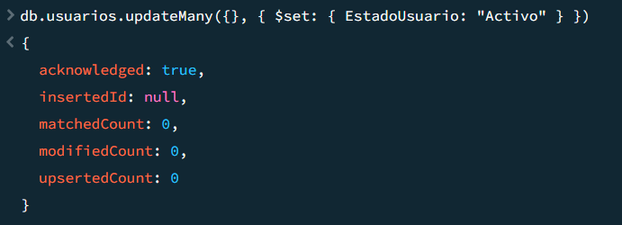

Dato1: Pueden armar un documento de googlepara pegar las capturas de pantalla y el codigo.

Dato2: para crear un campo nuevo => db.NOMBREBASE.UpdateOne/Many(

{filtro-es decir, buscamos por nombre,apellido dni, etc),

{ $set:{nombreCampoNuevo:ValorCampoNuevo} })